Vabi
na 21. tradicionalni nočni
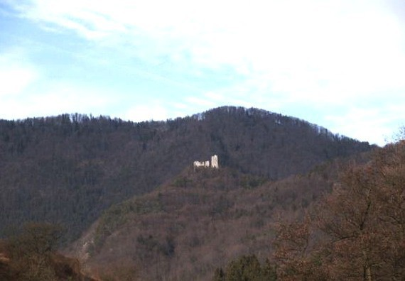
POHOD
PO POTEH GRAJSKIH PRAVLJIC
MIMO GRADU LINDEK
V SREDO, 1. 1. 2020 iz parka pri graščini na Frankolovem. Ob 16,45 bo kratek kulturni program, ob 17,00 odhod

Na pot greste na lastno odgovornost. Poskrbite za
primerno obutev in svetilo. Postanek na dveh kmetijah,
ob povratku okrepčilo

